课时1信息与信息传播
[课堂巩固]
1.信息与生活密不可分，如天空乌去密布，标志着大雨可能降临；上课时，同学们举手，标志着________________________。
2.我们生活在一个充满信息的世界里，通俗地讲，信息是各种事物________________________，消息中包含的内容越多，信息量________________。
3.信息和信息传播活动经历了五次巨大的变革：_________________、文字的诞生、__________________、_______________、___________________。
4.请你列举出三种早期的信息传播工具：________________、_________________、
_________________________。
5.第一个发明电报机的是美国的发明家_______________，同时也发明了利用“点”、“划”和“空白”的不同组合构成的电码——__________________，揭开了人类通信史的新纪元。
6.比较下列各类传递信息的方法，在相同的时间内能传递的信息量最多的是（ ）
A．电话 B．电报 C．书信 D．可视电话
7.下面关于数字“6”的莫尔斯电码组合，正确的是（ ）
A. · — — — — B. — · · · ·C. — — — · · D.· · · · —
8.下列不属于早期信息传播工具的是（ ）
A.可视电话 B.在古代每隔一定的距离会设置一个驿馆
C.飞鸽传书 D.以前有急事时，经常会用的电报
9.下列传播信息的方式中，传递信息的速度最快的是（ ）
A．利用古代的驿站的形式传播
B．利用发电报的形式传递信息
C．利用打电话的形式传播
D．飞鸽传书
10.小明同学在课后查阅了一些资料，得到了一些记载信息的工具如下图17-1所示，请你帮他分析这些记载信息工具的优缺点。
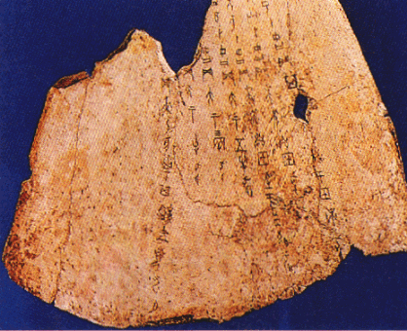
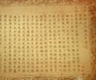

刻在兽骨上的甲骨文
记录文字的书
记录信息的光盘
图17-1

[课后提升]
11.人类特有的信息是语言、____________、____________，例如在新闻报道中，利用摄像机就可以把这三种信息组合起来，它的信息含量就会大大增加。
12.随着社会的发展，人类传播信息形式从_____________到______________再到_______________，并且传递信息的量也_______________。
13.下列信息传播中属于第四次信息变革的产物的是（ ）
A．利用计算机可以存储大量的声音、图片和文字籍
B．人类用来记录历史的书
C．人们可以用收音机收到电台播出的节目
D．人们利用语言和手势来交流自己的看到的现象
14.小明想自己制作一个楼梯门铃，他首先设计一个电路来验证自己设计的可行性。现在有器材：电池组、一个电铃、一个电动机、开关导线若干。要求：当楼下有人按开关时时，楼上的门铃响；他可以通过室内的开关来控制开门的电动机。

